新 书 推 荐

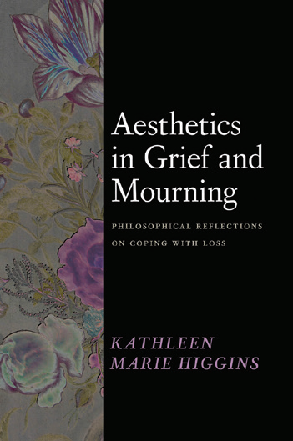
中文书名：《悲伤与哀悼的美学：应对伤感的哲学思考》
英文书名：Aesthetics in Grief and Mourning：Philosophical Reflections on Coping with Loss
作 者：Kathleen Marie Higgins
出 版 社：The University of Chicago Press
代理公司：ANA/Jessica
页 数：256页
出版时间：2024年3月
代理地区：中国大陆、台湾
审读资料：电子稿
类 型：大众哲学
Best Sellers Rank:
#256 in Philosophy Aesthetics
#361 in Sociology of Death (Books)
#421 in Social Philosophy

内容简介：

在丧亲之痛中的审美体验的哲学探索。

在《悲伤与哀悼的美学》一书中，哲学家凯瑟琳·玛丽·希金斯（Kathleen Marie Higgins）思考了美学如何帮助人们体验失去。一些与丧亲之痛有关的行为，如葬礼，是有脚本可循的，但许多其他做法是递归的、即兴的、平凡的——讲故事、听音乐、反思艺术或文学。希金斯展示了如何重视这些基础，美学实践可以减轻失去的迷失效果，为审美对个人和社区生活的重要性提供了新的启示。

作者简介：

凯瑟琳·玛丽·希金斯（Kathleen Marie Higgins）是德克萨斯大学奥斯汀分校的哲学教授。她是几本书的作者，包括《我们之间的音乐：音乐是一种通用语言吗？》（The Music between Us: Is Music a Universal Language?），该书也由芝加哥大学出版社出版。

媒体评价：

“在悲伤之中，许多人在美学中找到了意义和慰藉——在艺术作品的创作中，在对美(无论是自然的还是人造的)的沉思中。但是为什么呢?希金斯提出了这个被忽视的问题，并令人信服地展示了审美体验如何使我们在迷失方向后重新融入我们的生活。希金斯的调查将启发任何对悲伤的变革力量感兴趣的人。”
——Michael Cholbi，爱丁堡大学

“在《悲伤与哀悼的美学》一书中，希金斯将对悲伤的哲学分析与对丧亲经历的敏感探索结合起来。她思考了爱人去世后发生的事件的美学方面，包括葬礼习俗、音乐和同情的表达，她认为艺术可以在哀悼的时候提供安慰。虽然悲伤和丧亲之痛的主题显然是困难的，但希金斯处理得直率而温和。”
——卡罗琳·科斯梅尔，布法罗大学

全书目录：

1. 失落语境中的美学——浅论
2. 审美扩散
3. 悲伤与丧亲现象学
4. 用于定位与安慰的美学资源
5. 重新连接的审美模式
6. 艺术作品作为交流资源
7. 与死者打交道
结论
致谢
注释
参考书目
索引

感谢您的阅读！
请将反馈信息发至：版权负责人
Email：Rights@nurnberg.com.cn
安德鲁·纳伯格联合国际有限公司北京代表处
北京市海淀区中关村大街甲59号中国人民大学文化大厦1705室, 邮编：100872
电话：010-82504106, 传真：010-82504200
公司网址：http://www.nurnberg.com.cn
书目下载：http://www.nurnberg.com.cn/booklist_zh/list.aspx
书讯浏览：http://www.nurnberg.com.cn/book/book.aspx
视频推荐：http://www.nurnberg.com.cn/video/video.aspx
豆瓣小站：http://site.douban.com/110577/
新浪微博：安德鲁纳伯格公司的微博_微博 (weibo.com)
微信订阅号：ANABJ2002


